﻿

۶ راه خانگی برای سفید کردن دندان‌ها

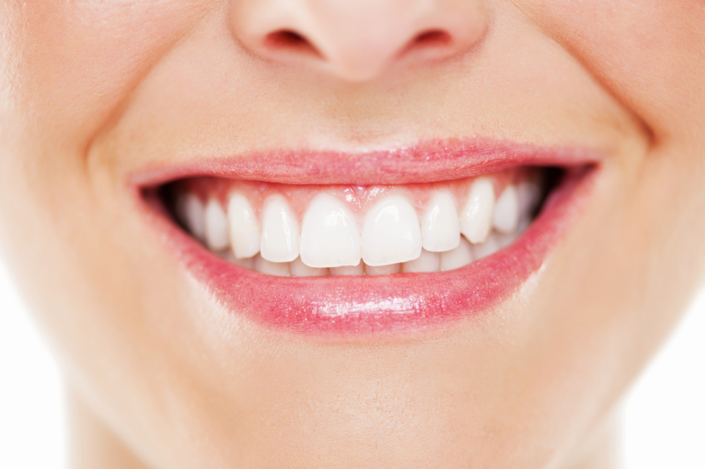

دوباره وقت آن شده که به مناسبت سال نو در مهمانی‌های مختلفی شرکت کنید و مرتبا عکس بیندازید. پس سفید کردن دندانهایتان ضروری است. اما پیداکردن زمان برای مراجعه به دندانپزشک، همیشه ممکن نیست و گاهی اوقات شما نمی‌خواهید که برای کمی‌روشن تر کردن دندانهایتان، مقدار زیادی مواد شیمیایی روی آنها بمالید. خوشبختانه، مجبور نیستید این کار راانجام دهید. فقط کافی است این جایگزین‌های خانگی ساده را امتحان کنید.
- خمیر پراکسید هیدروژن و جوش شیرین
کیت آربیتمن، یک دندانپزشک در نیویورک می‌گوید: جوش شیرین و پراکسید هیدروژن جزء قدیمی‌ترین راه حل‌های خانگی سفید کردن دندانها هستند. مردم از شستشوی دندانها با پراکسید هیدروژن رقیق به مدت چند ثانیه، نتایج خوبی گرفته‌اند.
او همچنین توصیه می‌کند که جوش شیرین و پراکسید هیدروژن را با هم مخلوط کنید تا به شکل خمیر درآید و بجای خمیر دندان معمولی، از آن استفاده کنید. چند قطره از پر اکسید هیدروژن ۳ درصد را به جوش شیرین ساده اضافه کنید و آن را مخلوط کنید تا به شکل خمیر درآید. سپس روی مسواکتان بمالید و با آن، دندانهایتان را مسواک کنید.
جری کوراتولا که یک دندانپزشک جوان سازی دندان در نیویورک است می‌گوید: نباید از این خمیر، هر روز و بطور مداوم استفاده کنید زیرا هر دو ماده این خمیر، خاصیت سایندگی دارند. او توصیه می‌کند که از این درمان خانگی برای ۳تا ۵روز استفاده کنید و سپس قبل از استفاده مجدد، ۳ تا ۶ ماه صبر کنید.
- خمیر توت فرنگی
کوراتولا می‌گوید: توت فرنگی حاوی اسید مالیک است که برای پاک کردن لکه‌های قهوه، شراب قرمز و چای از روی دندانها، فوق العاده است.
یک یا دو عد توت فرنگی را له کنید و حدود یک قاشق چایخوری جوش شیرین به آن اضافه کنید. با استفاده از مسواک کودکان (که باعث می‌شود دسترسی بهتری به فواصل بین دندانها داشته باشید) این مخلوط را بمدت ۵ تا ۷ دقیقه روی دندانهایتان بمالید (پس از شستشو) با استفاده از نخ دندان، تمام دانه‌های توت فرنگی موجود در فواصل بین دندانها را خارج کنید.
در این مورد هم، اگر بیش از حد از این خمیر استفاده کنید، اسید موجود در خمیر می‌تواند باعث ساییده شدن دندان‌ها شود و در نهایت آنها را بیشتر مستعد لکه شدن کند. بنابراین از این درمان، هر روز استفاده نکنید.
- مالیدن موز
کوراتولا می‌گوید: شما می‌توانید از قسمت داخلی پوست موز که سرشار از پتاسیم، منیزیم، منگنز و دیگر مواد معدنی است، برای سفید کردن دندانهایتان استفاده کنید. این مواد معدنی با ارزش در موز، جذب مینای دندانهای شما می‌شوند و اثر سفید کنندگی دارند. او توصیه می‌کند: بعد از مسواک زدن و نخ دندان کشیدن، یک موز رسیده را پوست بکنید و قسمت داخل پوست را به مدت ۲ دقیقه روی دندانهایتان بمالید. سپس دهان را بشویید و قبل از خواب نیز این کار را تکرار کنید.
- شستشو با سرکه سیب
کوراتولا می‌گوید که سرکه سیب رقیق کمک می‌کند تا قدرت لکه بری هر خمیر دندانی بیشتر شود. او توصیه می‌کند که سرکه سیب را رقیق کنید یعنی سه قسمت آب را به یک قسمت سرکه سیب اضافه کنید و سپس آن را با یک خمیر دندان کاملا طبیعی، مخلوط کنید و طبق معمول مسواک بزنید.
- خمیر روغن نارگیل
شستشوی دهان با روغن، به لطف افراد مشهوری مانند گوئینت پالترو و شایلن وودلی که این کار را انجام می‌دهند، بسیار متداول شده است. وین پری، مدیر عامل و رئیس توسعه محصول Greensations (برندی که فقط محصولات کاملا طبیعی می‌فروشد) می‌گوید: روغن نارگیل حاوی اسیدهای چربی است که وقتی با بزاق انسان تماس پیدا می‌کنند، به آنزیم‌های سفید کننده دندان تجزیه می‌شوند. ترکیب بزاق شما و این اسیدهای چرب، یک مولکول اکسیژن تولید می‌کند که لکه روی دندان را برطرف می‌کند. این رادیکال آزاد که اکسید شده، یک واکنش شیمیایی ایجاد می‌کند که لکه ها را با مسواک زدن و شستشو از بین می‌برد.
اما چرخاندن روغن در دهان بمدت ۲۰ دقیقه، برای همه خوشایند نیست. پری به جای آن یک دستور خمیر روغن نارگیل را که بسیار هم ساده است پیشنهاد می‌کند: اول، یک فنجان روغن نارگیل را گرم کنید تا مایع شود سپس دو قاشق چایخوری جوش شیرین و ۵ تا ۱۰ قطره اسانس طبیعی نعناع به این مایع اضافه کنید و مخلوط کنید. این نعناع، خاصیت خوشبو کنندگی و ضد میکروبی دارد و لثه‌های شما را سالم نگه می‌دارد.
همچنین بخوانید : ۱۲ کابرد خارق‌العاده روغن نارگیل در زیبایی
- خمیر زغال چوب
جوزف بنکر، یک دندانپزشک در نیوجرسی می‌گوید: زغال چوب فعال یکی از جدیدترین اصطلاحات پر سر و صدای امروزی است زیرا فواید سم زدایی دارد. معلوم شده که این ماده، یک راه حل خانگی عالی برای سفید کردن دندانها نیز می‌باشد. او توضیح می‌دهد که این دانه‌ها، بسیار متخلخل هستند و قبل از اینکه باکتری، دندانها را لکه کند به باکتری می‌چسبند.
او می‌گوید: زغال چوب را با مقدار کمی‌آب مخلوط کنید و به آرامی‌روی تمام سطوح دندانها بمالید. بگذارید این زغال چوب فعال بمدت ۲دقیقه روی دندانهایتان بماند و سپس تا زمانیکه تمام زغال چوب از دندانها پاک شود، دهان را با آب بشویید.

